
桃園市
115年度寒假愛心午餐數位餐券
1日券 兌領注意事項
補助期間：115年1月24日至2月22日（共30天）
★取餐時間：請務必於當日23:59前完成取餐，逾時未領取則當日數位餐券失效，隔日無法再使用。
★取餐地點：全臺四大超商(7-11、全家、萊爾富、OK)。
領餐方式及面額：請攜帶「學生證」至超商領餐
步驟1 到超商選擇要領取的餐食。
步驟2 告知店員要使用「桃園市寒假愛心午餐券」。
步驟3 出示自己的「學生證」，讓店員靠卡感應，即完成兌領手續。
!!注意!!數位餐券採實支實付1次兌換，剩餘金額不可累積於下次使用，超過超商優惠金額，需自付差額，各超商可兌換餐食面額如下：
統一 | 全家 | 萊爾富 | 來來(OK)
74元 | 70元 | 85元，最低兌領金額65元。 | 75元，最低兌領金額65元。

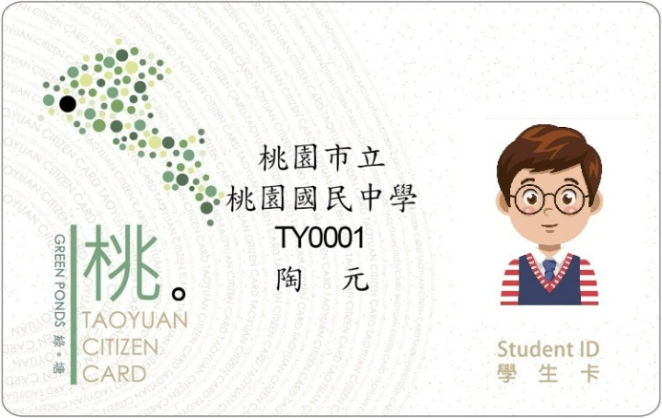
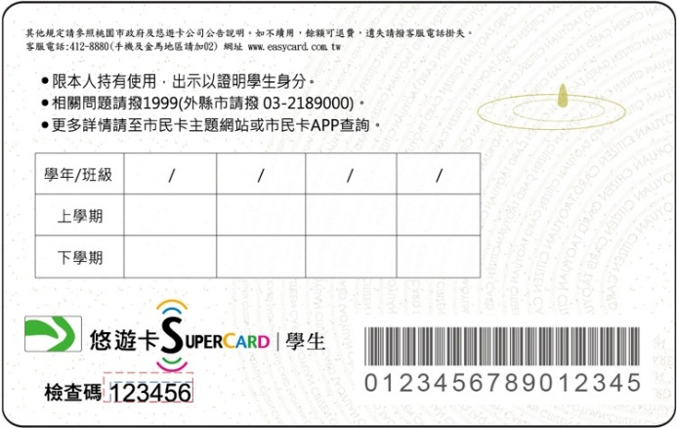
- 學號在卡片正面中間數字

- 外觀卡號在卡片背面右下角16碼數字
- 離開櫃台前，請務必向店員確認是否兌領成功，再離開超商櫃台。
- 如未於規定時間內兌領，數位餐券過期即會失效，隔日無法再使用。
- 寒假期間學生到校參加課程活動，午餐統一由學校供應者，當日不得再重複兌領數位餐券。
- 兌領餐食時，請家長指導孩子將良好的國民生活教育落實於日常生活。注意禮貌及秩序，遵守兌領規則及餐食內容規範，耐心等候店家處理。
- 請妥善保管好「學生證」，養成負責任的好習慣。到四大超商兌領寒假愛心午餐以持「學生證」實體卡片最為方便，請多加利用。
- 貴子弟市民卡學生證：卡號 ，學號
請家長及學生記住自己的卡號及學號。學生證可拍照儲存。
注意事項
- 餐食以「均衡健康、衛生安全」為原則，例如：鮮奶、麵包、三明治、沙拉、各類包子、茶葉蛋、飯糰、便當等餐食。（結合超商系統設定）。
- 不可兌領：糖果、零食、餅干、汽水、酒類、提神 飲料、菸品、書籍、遊戲點數…等。
- 兌領的餐食內容應有「主食」，不得單一領取飲品；如為組合餐(搭配飲品)，請選取鮮奶、豆漿、燕麥奶、優酪乳等飲品。
兌領餐食內容規範
常見問題
Q1：「學生證」沒帶到、遺失或靠卡感應沒反應，如何領餐？
A1：請記住「學號」及「卡號」，改用手動輸入兌領。

超商 | 手動兌領方法
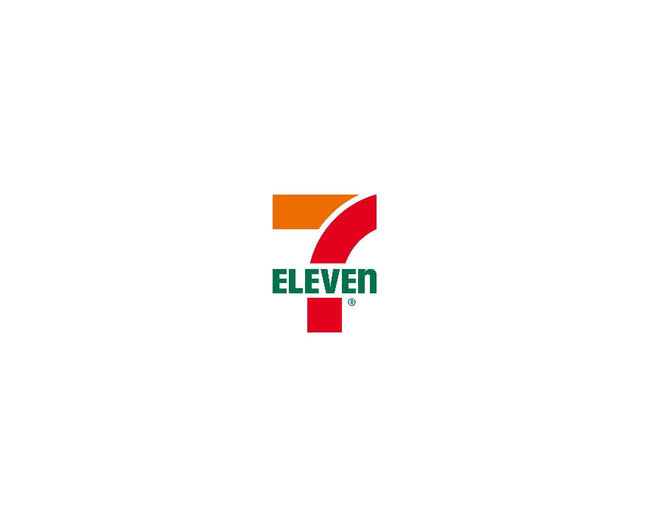 | 方法1 將「學號+外觀卡號」告知門市人員，由門市人員協助手動輸入進行領餐。  方法2 至超商i-bon機台列印小白單兌換，小白單請務必於印出當日23時59分前兌換完畢，隔日即失效。  點選「好康/紅利」→點選「政府」  →點選「桃園市愛心午餐券」  →「靠卡感應」/「手動輸入卡號」擇一  →依指示進行操作(操作畫面請掃描QR-CODE)  →取得兌餐小白單→至櫃台折抵並完成領餐
 | 方法1 將「學號+外觀卡號」告知門市人員，由門市人員協助手動輸入進行領餐。  方法2 至超商Life-ET機台列印小白單兌換，小白單務必請於印出當日23時59分前兌換完畢，隔日即失效。  點選「公益好康」→點選「桃園市愛心午餐券」  →點選「餐食券列印」  →依指示進行操作(操作畫面請掃描QR-CODE)  →取得兌餐小白單→至櫃台折抵並完成領餐
 | 方法1 將「學號+外觀卡號」告知門市人員，由門市人員協助手動輸入進行領餐。

超商 | 手動兌領方法
 | 方法1 將「學號+外觀卡號」告知門市人員，由門市人員協助手動輸入進行領餐。

請家長及學生共同負責妥善保管學生的「學生證」，若遇遺失情形，後續進行停卡補發作業時間較長且需自付卡片補發費用，為維護自身領取餐食之權益，請務必妥善保管好學生的「市民卡學生證」。學生證補發方式與流程請洽○○學校○○承辧人(電話：○○-○○○○○○分機○)。
Q2：「學生證」靠卡感應，發現資格不符該怎麼辧?
A2：請以手機撥打悠遊卡24小時客服專線02-4128880(卡片背面有客服專線)反應此狀況，確認你的領餐資格，如客服查無資料，請學生詢問學校○○承辧人(電話：○○-○○○○○○分機○)。
Q3：如遇到超商設備問題導致卡紙或無紙卷該怎麼辦？
A3：若是超商設備卡紙或無紙卷，請門市人員協助排除問題。
Q4：依數位餐食券領餐流程印出小白單後，可以到別的商店使用嗎？
A4：可至同品牌之商店兌領使用，不可跨不同品牌的商店使用。(如萊爾富印製之小白單不可拿至統一超商使用)

